Tuần 8 :
Tiết 15 + 16
KẾ HOẠCH DẠY TRỰC TUYẾN

Chủ đề: CHẠY CỰ LI NGẮN (60M) tiếp theo
I. MỤC TIÊU
1. Kiến thức
- Thực hiện các động tác căng cơ,các động tác bổ trợ kĩ thuật chạy.
- Thực hiện đứng mặt hướng chạy - Xuất phát, đứng vai hướng chạy xuất phát, lưng hướng chạy xuất phát.
- Yêu cầu học sinh thực hiện nghiêm túc, đủ lượng vận động, tích cực trong các hoạt động.
2. Năng lực
- Năng lực chung:
+ Năng lực tự học và tự chủ: tự tìm hiểu nội bài học qua hình ảnh và ghi chú sống động, cụ thể, hình thành và phát triển năng lực tự chủ và tự học. Tự tập luyện thường xuyên đối với học sinh trong và sau các giờ học trên lớp.
+ Năng lực giải quyết vấn đề và sáng tạo: khuyến khích sự sáng tạo thông qua các vận động và kiến thức của phần vận dụng được cung chủ đề đề đặt ra các vấn đề cần giải quyết, sẽ giúp học sinh hình thành và phát triển năng vấn đề và sáng tạo trong giờ học.
- Năng lực riêng:
+ Năng lực chăm sóc sức khoẻ: vận dụng vào trong các hoạt động vận động cũng như kiến thức dạy học trên lớp. Thông qua đó, học sinh sẽ phát triển năng lực chăm sóc sức khoẻ.
+ Năng lực vận động cơ bản: thông qua hình thức các động tác bổ trợ và vận động để mang tính thu hút và hấp dẫn học sinh.
3. Phẩm chất
- Tích cực, tự giác trong học tập và vận dụng để rèn luyện thân thể hằng ngày.
II. THIẾT BỊ DẠY HỌC VÀ HỌC LIỆU
1. Đối với giáo viên
- Giáo viên: Giáo án, clip.
2. Đối với học sinh
- SGK.
- Dụng cụ học tập theo yêu cầu của GV.
III. TIẾN TRÌNH DẠY HỌC
Hoạt động của giáo viên và học sinh | Nội dung
1.Nhận lớp:  GV nhận lớp, điểm số  HS vào lớp, báo cáo khi GV gọi điểm số  GV phổ biến nội dung, yêu cầu giờ học.  HS chú ý lắng nghe.  * Khởi động:  GV hướng dẫn HS khởi động  HS thực hiện khởi động theo sự hướng dẫn của GV  2.Nội dung học:  + Chạy ngắn:  Ôn tập : HS ôn tập các động tác đã học, đứng mặt hướng chạy - Xuất phát.  Gv hướng dẫn HS tập luyện  HS tập luyện theo GV  * Học:  Đứng vai hướng chạy xuất phát  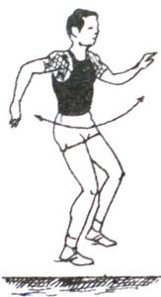  Lưng hướng chạy xuất phát  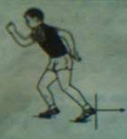  - GV phân tích làm mẫu cho HS xem.  - HS lắng nghe hướng dẫn của GV thực hiện các động tác mẫu.  - HS thực hiện động tác theo hiệu lệnh của GV.  +Tập các động tác bổ trợ thể lực do GV chọn  - GV phân tích làm mẫu cho HS xem.  - HS lắng nghe hướng dẫn của GV thực hiện các động tác theo GV  3.Kết thúc:  GV hướng dẫn HS thả lỏng, hồi tỉnh  HS tích cực thả lỏng theo sự hướng dẫn của GV | Các động tác xoay các khớp theo thứ tự từ trên xuống dưới bao gồm đầu, cổ, tay, vai, hông, góp duỗi gối, có tay – cổ chân.  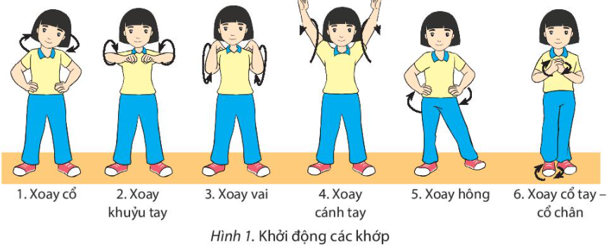  - ép ngang ,ép dọc.  - chạy nhẹ tại chỗ.  Đứng vai hướng chạy xuất phát  - Chuẩn bị :Đứng hai chân rộng bằng vai, khuỵu gối má ngoài bàn chận đặt sát vạch xp, vai cùng phía hướng về hướng chạy, hai tay buông tự nhiên.  - Động tác : Khi có lệnh xoay thân và chân theo hướng chạy, chạy nhanh về đích.  Lưng hướng chạy xuất phát  - Chuẩn bị :Đứng chân thuận ở phía sau, gót chân sát mép vạch xuất phát, lưng quay về hướng chạy. Hai bàn chân chạm đất bằng nửa bàn chân trên, hai gối hơi khuỵu. Hai tay buông tự nhiên hoặc ở tư thế hơi co như đang chạy, thân trên hơi ngả về trước.  - Động tác : Khi có lệnh "Chuẩn bị . . " hơi hạt hấp trọng tâm hơn một tí nữa so với lúc vào chỗ, mặt quan ra phía sau, lắng nghe hiệu lệnh tiếp theo. Khi có lệnh xuất phát, nhanh chóng xoay thân và chân, chạy nhanh về trước.  Các tác bổ trợ nhằm phát triển tố chất thể lực cho HS ( GV tự chọn).  GV hướng dẫn HS các động tác thả lỏng giúp cho HS hồi tỉnh sau giờ học.

  - Dặn dò: HS tập tự tập luyện tại nhà, nhớ chú ý đúng các tư thể tay, chân.
* Bài tập tại nhà :
- Yêu cầu HS phân tích đứng vai hướng chạy xuất phát nộp lên trang titkul cho GV.

